бюджетное учреждение Орловской области
«Региональный центр оценки качества образования»

Использование Информационной системы
образовательных услуг «Виртуальная школа» с целью эффективной оптимизации процессов управления системой образования

г. Орел, 2019 год
1. Отчетность в ИСОУ «Виртуальная школа» для Оператора УО по муниципалитету:

1.1. Просмотр информации через виджеты
Например, Вам нужен список сотрудников какой-либо образовательной организации. Раздел “Кадры” “Список сотрудников” “Выбор
рабочей области” “Перейти”. Далее система отобразит список
всех сотрудников школы.

1.2. Раздел “Аналитика”
Если Вам нужно быстро оценить уровень заполняемости разделов по школам муниципалитета, Вы заходите в раздел “Аналитика” в меню “Работа со школой”. В виджете выводится список школ муниципалитета и процент заполнения. В этом виджете есть одна особенность, данные могут быть заполнены в школе, но если же они не подтверждены, то в процент заполнения это не учтется. Но как показывает практика, образовательные организации обычно помнят о подтверждении форм, и потому данные у Вас будут достоверными.

1.3. Раздел “Отчеты”
- «Осуществление профильного обучения и кадровая обеспеченность преподавания профильных предметов в образовательных организациях» и «Отчет об организации профильного обучения».
Для получения информации о том, как организовано профильное обучение в школах.
- «Мониторинг заполнения информации по сотрудникам» и «Педагогические кадры» помогут оценить полноту информации по сотрудникам образовательных организаций. Эти отчеты можно использовать как отдельно, так и парно.
- «Контроль ведения электронного журнала в школах по муниципалитету (уроки и домашние задания)».
Отчет подходит для получения информации о заполнении учебного журнала. Он поможет Вам выделить школы, мало заполняющие данные, и повлиять на них.
- «Мониторинг заполнения информации по образовательному процессу».
Содержит данные о распределении нагрузки на учителей, о подтверждении актуальности данных, а также процент заполнения тематического планирования и учебных материалов.
- «Контроль заполнения электронного портфолио обучающегося».
С помощью отчета можно проверить заполняемость портфолио.
Отчет отобразит количество учеников и количество заполненных портфолио. Чтобы портфолио считалось заполненным достаточно одного достижения ученика в текущем отчетном периоде.
- «Мониторинг заполнения информации по обучающимся» позволит оценить укомплектованность школ, а более детальная информация содержится в отчете «Комплектование школ учащимися».
- «Отчет по льготам для ЕГИССО».
Позволит извлечь информацию об учениках, имеющих льготы, а также может помочь, например, подготовить отчетность для органов соцзащиты. Информация для этого отчета формируется из карт обучающихся.
- «Отчет о количестве обучающихся, отсутствующих по причине болезни». Позволит получить информацию об учениках, отсутствующих на занятиях по болезни.
- «Мониторинг входа через ЕСИА» и «Мониторинг входа через ЕСИА родителей и учеников».
В отчетах указаны данные персон и факт авторизации через ЕСИА.
- «Сведения о сети образовательных организаций по видам».
Позволит извлечь информацию об образовательных организациях
в разрезе видов.
- «Сеть образовательных организаций».
Позволит получить более детальные данные по каждой школе (наименование, ФИО руководителя, контактные данные, а также об учредительных документах, сведения о лицензиях, об аккредитациях).

1.4 Раздел “Оценка качества образования”
1) «Отчет по учителю-предметнику с результатами проверочных работ» - показывает статистику выполнения работ по учителям. Для корректной работы должны быть заполнены карты сотрудников с указанием образования, квалификации, педагогического стажа, курсов повышения квалификации (если имеются).
2) «Итоговый протокол проверочной работы по участникам» - покажет полный отчет по проверочной работе на каждого ребенка с указанием баллов и процентным выполнением.

2. Работа на Портале муниципальных услуг

2.1. Очередь на поступление, фильтрация заявлений
Очереди формируются из двух видов заявлений:
1) зачисление; 2) перевод.
Для перехода к списку заявлений нужно кликнуть по соответствующей ссылке на главной странице организации.
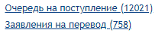
Рассмотрим подробнее очередь на поступление.
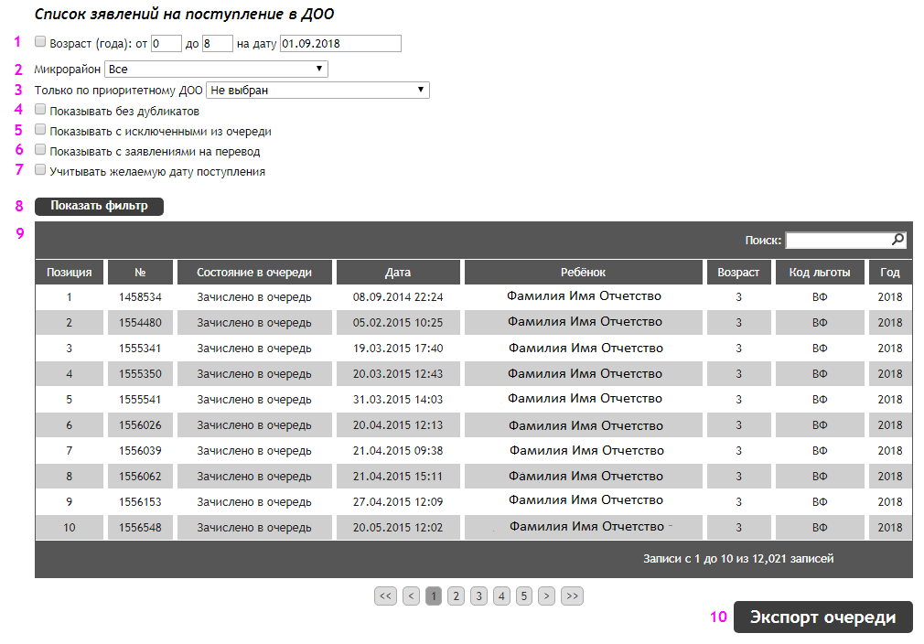

- Фильтрация по возрасту - позволяет произвести отбор заявлений в пределах указанного диапазона возрастов.
Для применения фильтра установите флажок и укажите значения возрастов “от” и “до”.
- Микрорайон - функция актуальна для управлений образования, в которых очередь делится по микрорайонам.
В списке выберите нужный микрорайон.
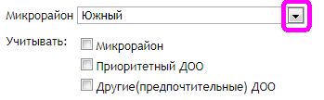

Важно! Есть заявления, в которых не указан микрорайон, а просто выбраны сады (которые тоже могут быть из разных микрорайонов). Чтобы такие заявления попали в фильтрацию, в этих случаях используем флажки парно или все вместе.
- Только по приоритетному - после выбора из выпадающего списка любого детского сада в очереди отобразятся все заявления, в которых он указан приоритетным.

- Показывать без дубликатов - позволяет отобразить заявления-дубликаты по одному ребенку в одной строке.

- Показывать с исключенными из очереди - позволяет просмотреть заявления, исключенные из очереди, отклоненные или удовлетворенные.
- Показывать с заявлениями на перевод - позволяет объединить заявления на зачисление и на перевод для отображения в едином списке.
- Учитывать желаемый год поступления - выстраивает заявления в соответствии с годами поступления. Например, ситуация такая, с 1 января заявления с прошедшим годом и текущим пересортировываются и выстраиваются по дате подачи независимо от года поступления, а данная функция выстроит заявления по годам поступления в пределах дат подачи.
- Кнопка - разворачивает различные настройки фильтрации заявлений.
- Таблица заявлений - отображает все поступающие и обработанные заявления, которые выстраиваются в соответствии с датами подачи, льготами и годами поступления.
По каждому заявлению можно просмотреть краткую информацию, не открывая его, достаточно кликнуть по строке.

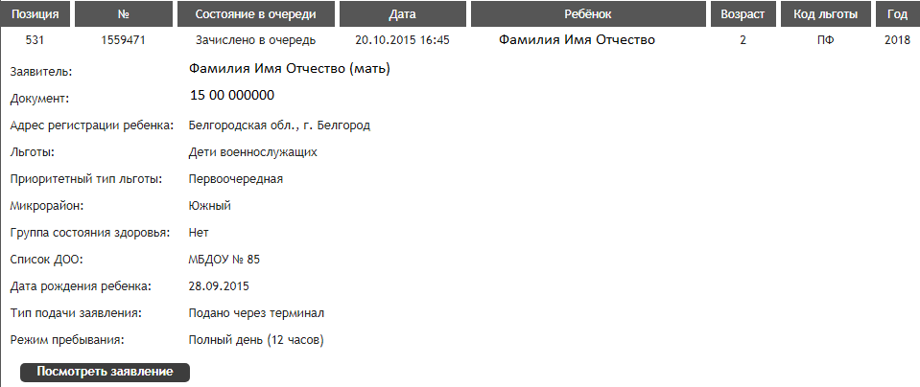
Для перехода в полную информацию по заявлению нужно нажать “Посмотреть заявление”. Откроется форма заявления.

- Кнопка 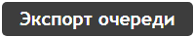 - позволяет вывести информацию о заявлениях в файл xls-формата. Можно применить какие-либо параметры фильтров и для удобства работы вывести информацию в файл.

2.2. Схемы работы со статусами заявлений

Обработка нового заявления и постановка в очередь
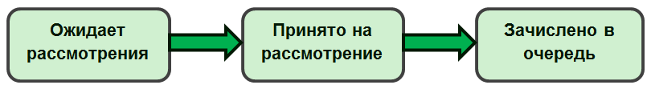

Снятие с учета
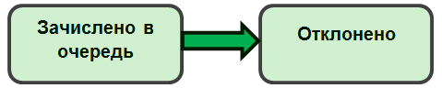

Восстановление в очереди
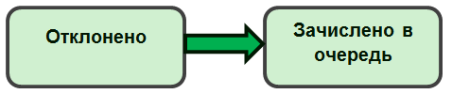

Выдача направления (путевки) в дошкольную организацию
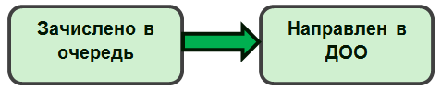

Зачисление в список воспитанников по заявлению
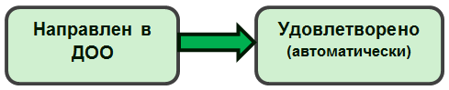

Полный цикл обработки заявления от подачи до оказания услуги
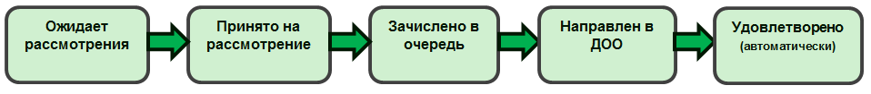

Так же в системе есть статус «Корректировка» - данный статус используется для внесения изменений в обработанных заявлениях, т. е. находящихся в статусах “Принято на рассмотрение” или “Зачислено в очередь”. При выставлении данного статуса в заявлении снова появляется кнопка . И можно редактировать сады, добавлять (удалять) льготы, прикреплять к заявлению документы и т.д.
После завершения редактирования заявлению нужно вернуть статус, который был установлен до корректировки.

2.3. Аналитика на Портале муниципальных услуг

Отчеты на Портале муниципальных услуг находятся на странице Вашего учреждения в разделе «Аналитика»
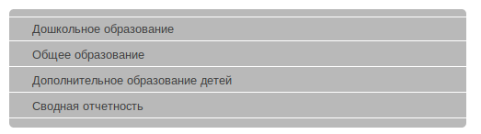
Аналитика разделена на 4 блока:

В блоке «Дошкольное образование» есть деление еще на три группы:
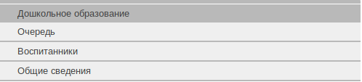
Каждая из этих групп содержит несколько отчетов, с возможностью выбрать отчетный период, за какой можно сформировать отчет.
Например, «Очередь» «Количество заявлений».
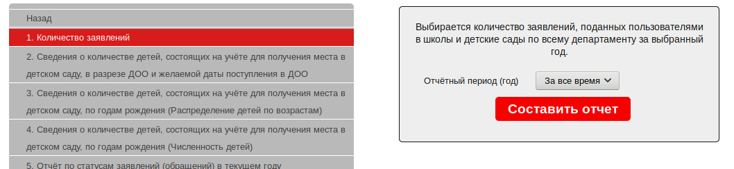
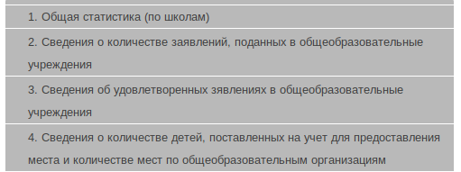
В блоке «Общее образование» всего 4 отчета, так же с возможностью выбрать отчетный период для формирования:

Блок «Дополнительное образование» содержит один отчет:
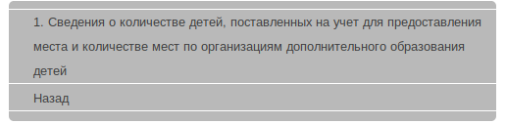

Блок «Сводная отчетность» содержит следующие отчеты:
